**REPORT**

**과학과 소프트웨어적 사고 Term Project**

Internet Shopping Mall



빅데이터경영통계학과 20182810 신지섭

컴퓨터공학부 20143042 김용태

**목차**

1. Class Diagram

2. 프로그램 사용법

1. Class Diagram

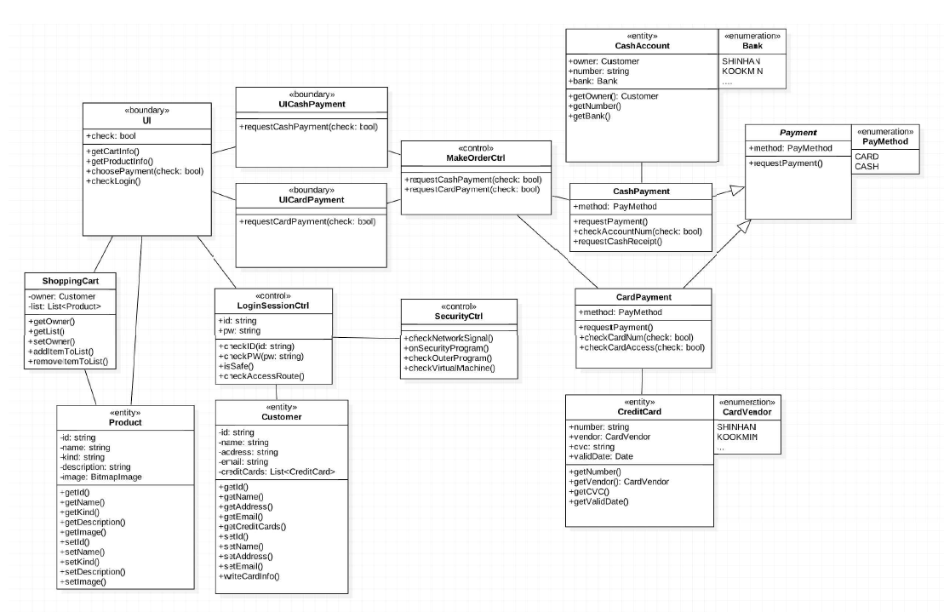

- UI를 중심으로 작동합니다. 회원정보는 LoginSession class에서 처리합니다.

상품정보들은 product class와 shoppingCart class에서 처리합니다.

상품을 구매할 경우에는 Order class를 통하여 처리하게 되고, cardPayment와 cashPayment는 Payment class를 상속받아 사용합니다.

2. 프로그램 사용법

1. main파일은 ui.py입니다. 반드시 ui.py에서 실행해주세요.

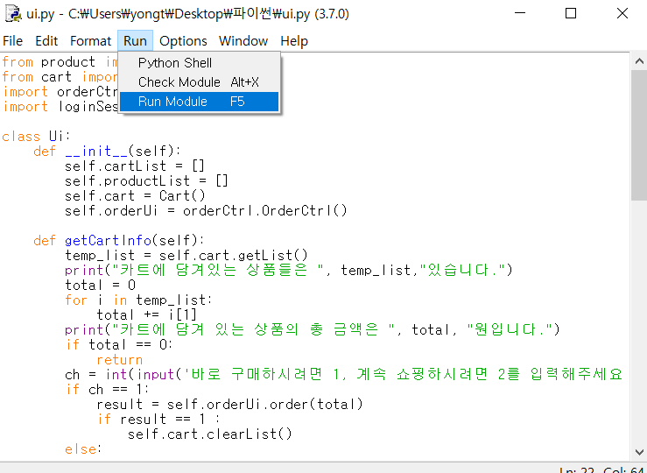

2. 회원정보가 없기 때문에 반드시 회원가입을 해야 합니다. 회원가입을 하고 싶을 시에는 1을 입력해주시고, 로그인을 하고 싶을 시에는 2를 입력해주세요.

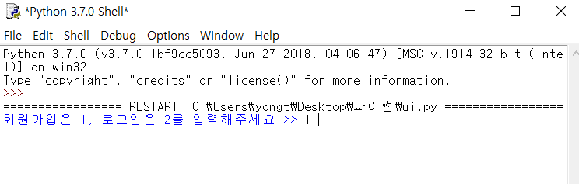

3. 회원가입 이후 로그인을 진행해 주세요. 만약 아이디 또는 비밀번호를 잘못 입력하신다면 다시 입력 해야 합니다.

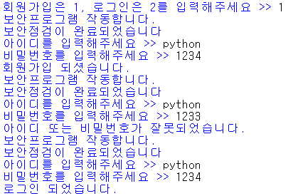

4. 이제 쇼핑을 시작합니다. 상품을 보고 싶으시다면 1을 입력해주고, 장바구니를 보고 싶으시면 2를 입력해 주세요. 만일 쇼핑을 중단하고 싶으시면 3을 눌러주세요. 우선 상품을 먼저 보도록 하겠습니다.



처음에는 카테고리를 고르고, 이후 상품을 고르게 됩니다.

5. 상의와 컴퓨터를 장바구니에 담도록 하겠습니다.

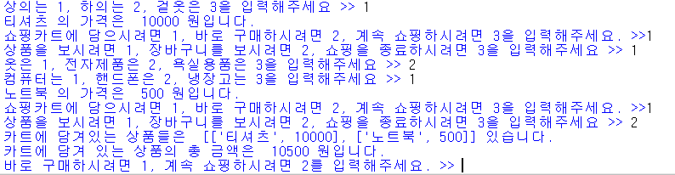

장바구니를 확인해 보니 티셔츠와 노트북이 담아졌고, 총 상품금액도 출력됩니다.

6. 이제 장바구니에 담겨있는 상품들을 구매해보도록 하겠습니다.

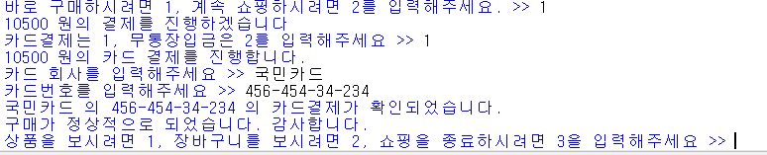

저는 현재 카드결제로 구매를 신청했습니다. 이 프로그램에서는 카드회사와 카드번호만 입력하면 결제가 되도록 구현하였습니다. 무통장입금도 마찬가지로 은행명과 계좌번호를 입력하면 결제가 완료됩니다.

7. 결제 이후 장바구니를 확인해 보면 결제했던 상품들은 전부 제거가 됩니다.



8. 이후 계속 쇼핑은 가능하고 저희는 이만 쇼핑을 종료하도록 하겠습니다.



감사합니다.